**TRƯỜNG ĐẠI HỌC TÀI NGUYÊN VÀ MÔI TRƯỜNG TP.HCM**

**KHOA CÔNG NGHỆ THÔNG TIN**



**BÀI TẬP BUỔI 5**

**QUẢN LÝ DỰ ÁN PHẦN MỀM**

Giảng viên hướng dẫn: **ThS. Phạm Trọng Huynh**

Sinh viên thực hiện: Trần Dương Yến Nhi

Mã số sinh viên**:** 1150080069

Lớp: 11_ĐH_CNPM1

Khóa: 2022 - 2026

***TP. Hồ Chí Minh, 05 tháng 10 năm 2025***

# A. Lập kế hoạch cho dự án và Viết báo cáo phân tích

## I. Dự án lập trình

### I.1. Lập kế hoạch cho dự án lập trình

1. Tạo một dự án mới có tên MSSV_LAB51.mpp.

2. Thiết lập ngày bắt đầu dự án là 16/02/2022.

3. Xây dựng danh sách các nhiệm vụ.

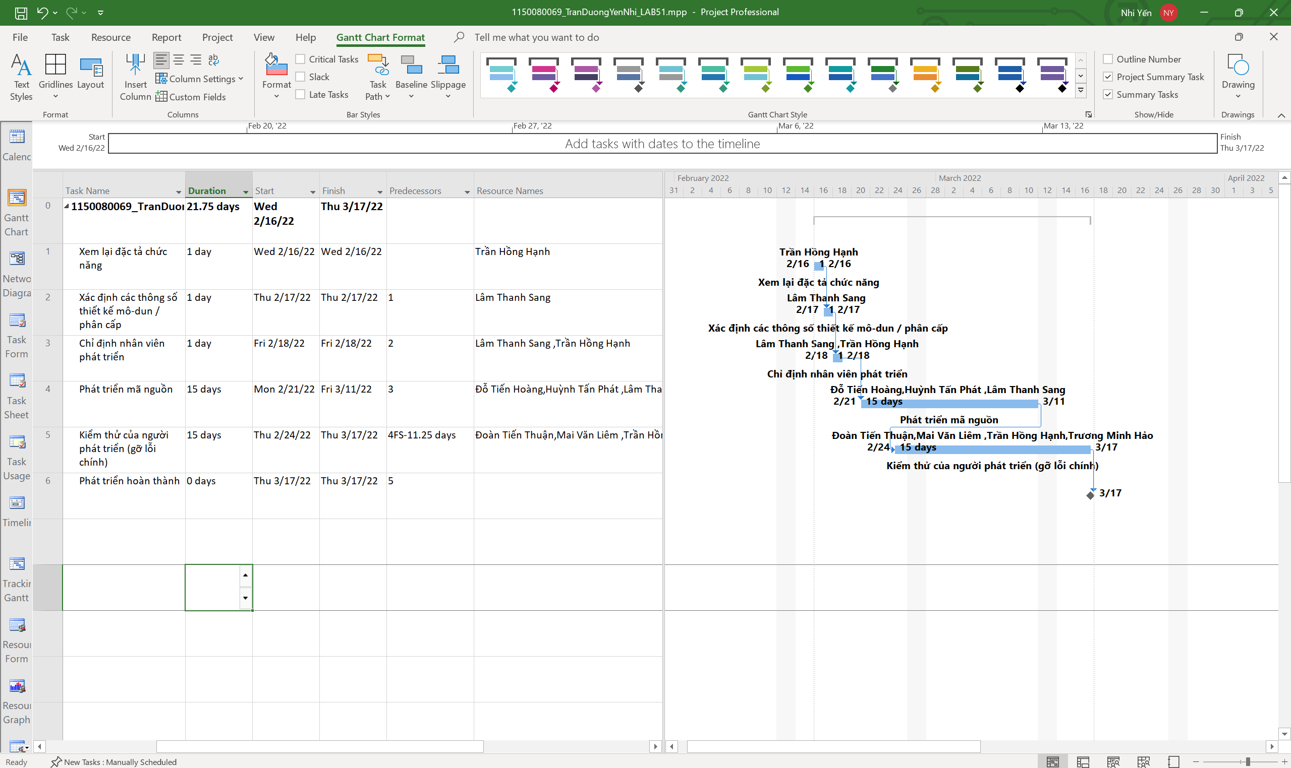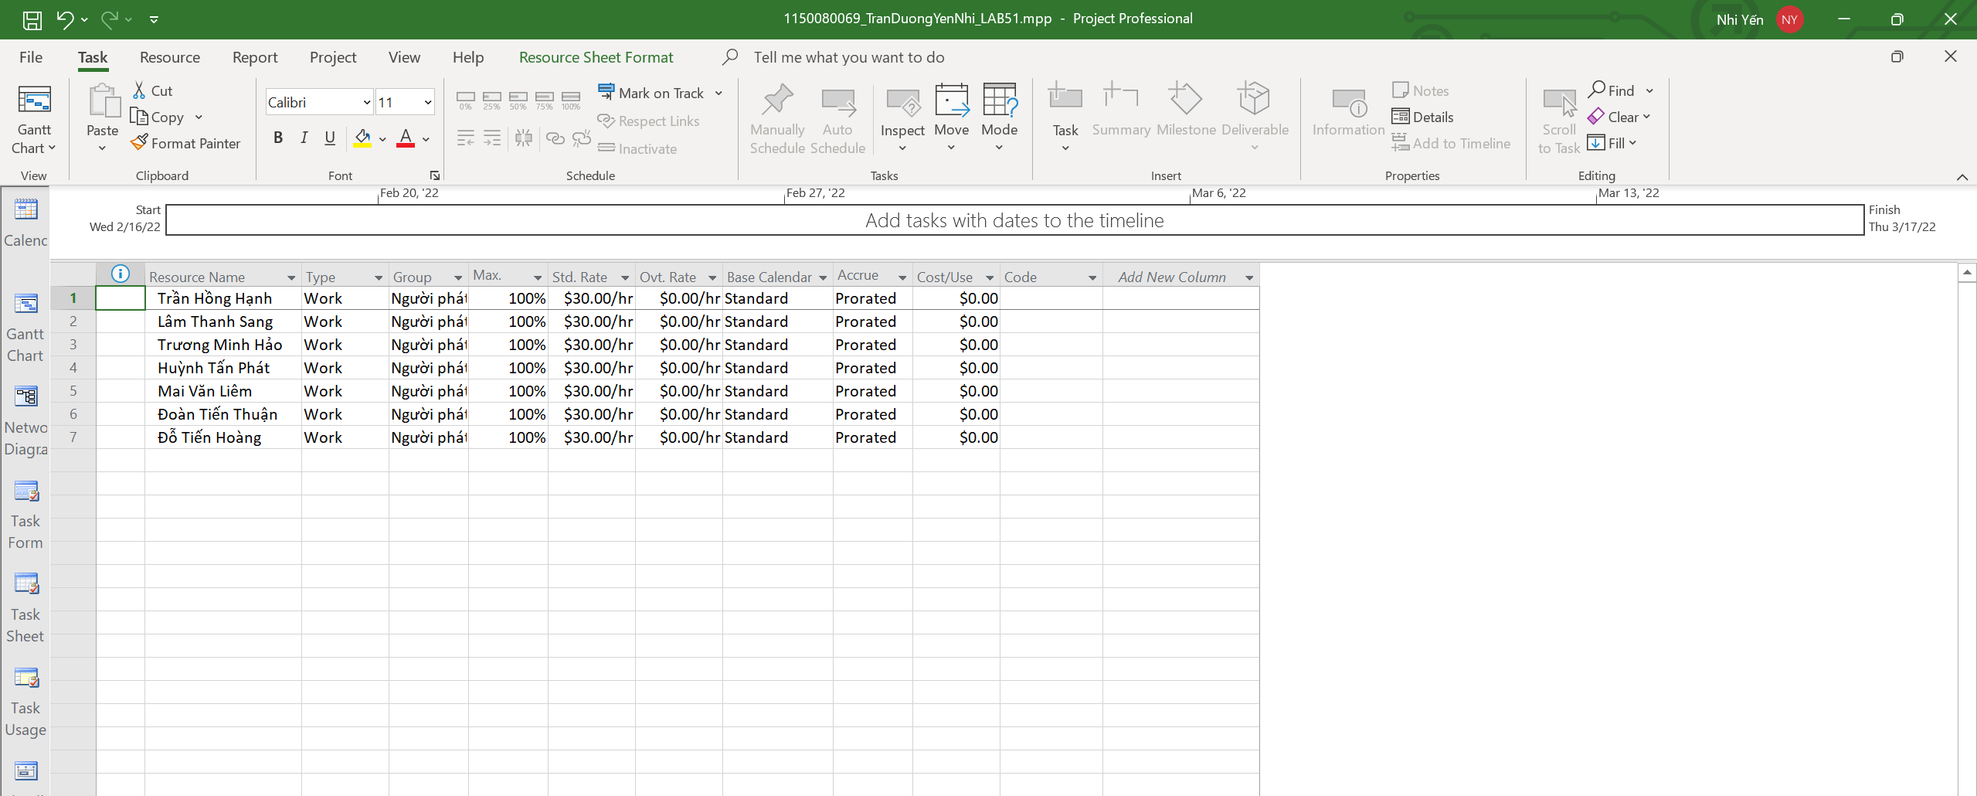

### I.2. Phân tích dự án lập trình

**1. Lưu biểu đồ Gantt (đã tùy chỉnh các thanh nhiệm vụ) vào tập tin MSSV_LAB51.docx.**



**2. Lâm Thanh Sang thực hiện những nhiệm vụ nào? Liệt kê:**

Lâm Thanh Sang thực hiện các công việc:

* Xác định các thông số thiết kế mô-đun / phân cấp
* Chỉ định nhân viên phát triển
* Phát triển mã nguồn

**a. Số giờ làm việc theo kế hoạch, mức lương chuẩn, chi phí theo kế hoạch cho từng nhiệm vụ mà Sang thực hiện?**

* Vào view, chọn Resource Usage trong nhóm Resource Views

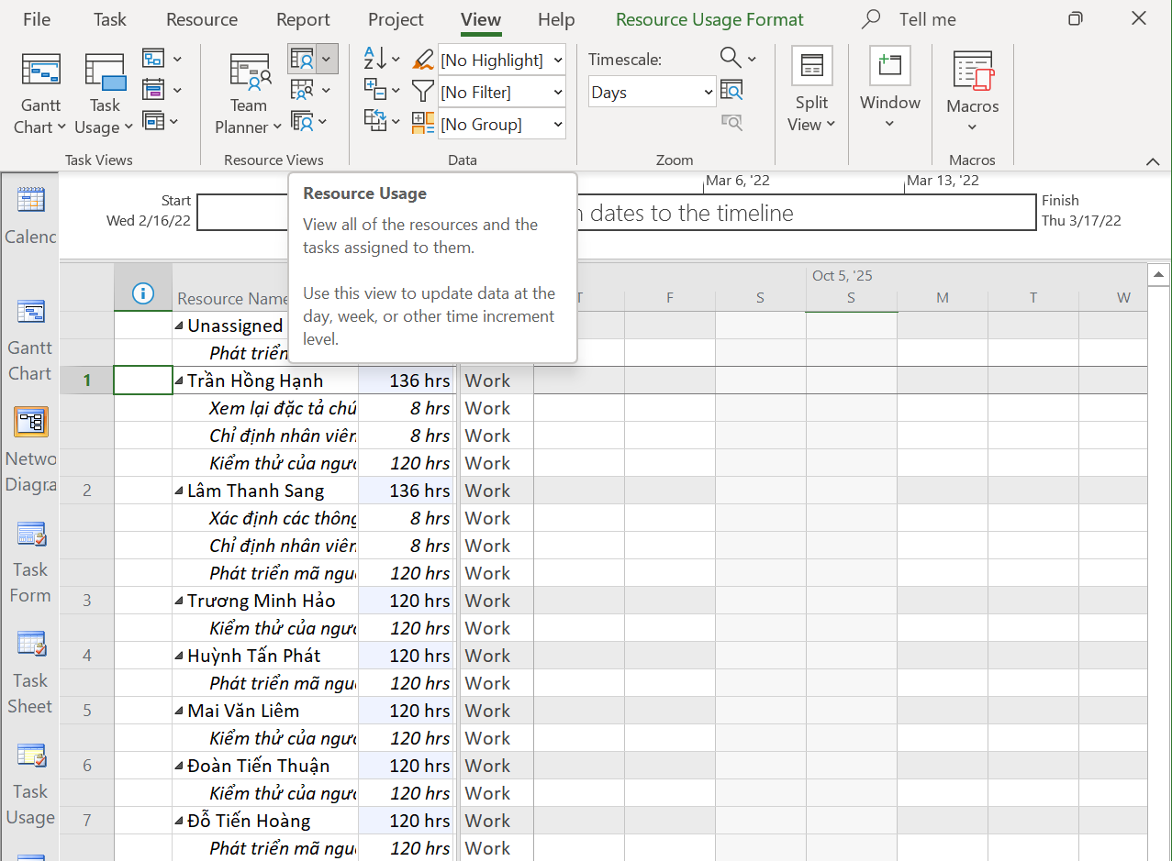

Chọn Lâm Thanh Sang mở rộng để thấy danh sách nhiệm vụ Sang tham gia.

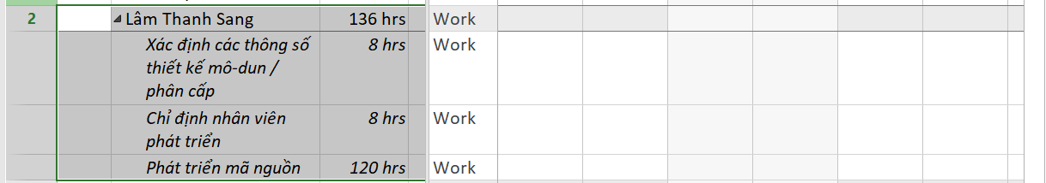

Nếu thiếu cột chọn vào tiêu đề cột, chọn Insert Cloumn

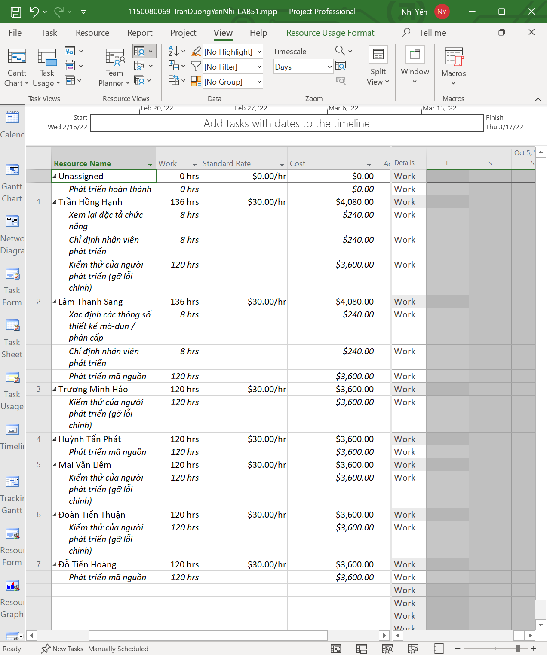

**b. Tổng số giờ làm việc theo kế hoạch và tổng chi phí theo kế hoạch cho tất cả những nhiệm vụ mà Sang thực hiện?**



Vậy tổng số giờ làm việc theo kế hoạch của Sang là: **136hrs**

Tổng chi phí theo kế hoạch cho tất cả những nhiệm vụ mà Sang thực hiện**: 4.080$**

**3. Với nhiệm vụ “Phát triển mã nguồn”, hãy liệt kê:**

**a. Số giờ làm việc theo kế hoạch, mức lương chuẩn, chi phí theo kế hoạch của từng thành viên thực hiện nhiệm vụ này?**

Vào View, chọn Task Usage

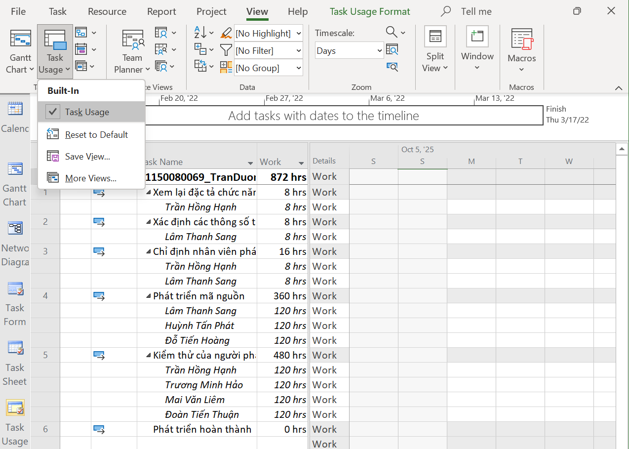

**Vậy** có Lâm Thanh Sang, Huỳnh Tấn Phát, Đỗ Tiến Hoàng làm gia công việc “ Phát triển mã nguồn”

Theo kế hoạch từng thành viên thực hiện nhiệm vụ có

* Số giờ làm việc theo kế hoạch: 120hrs
* Mức lương chuẩn: $30.00/hr
* Chi phí là: $3.600

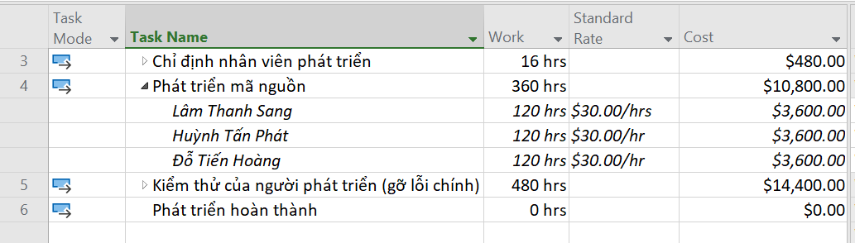

**b. Tổng số giờ làm việc theo kế hoạch và tổng chi phí theo kế hoạch để thực hiện nhiệm vụ này?**

Tổng số giờ làm việc theo kế hoạch: 360hrs

Tổng chi phí theo kế hoạch: $10.800

**4. Với nhiệm vụ “Kiểm thử của người phát triển”, hãy:**

**a. Xác định những ngày làm việc và số giờ làm việc cụ thể của từng người?**

Vào task Usage Format, trong nhóm Detail chọn theme ô Work, Cost để hiển thị chi tiết thời gian làm việc từng ngày vs chi dự kiến của từng nhân viên tham gia.

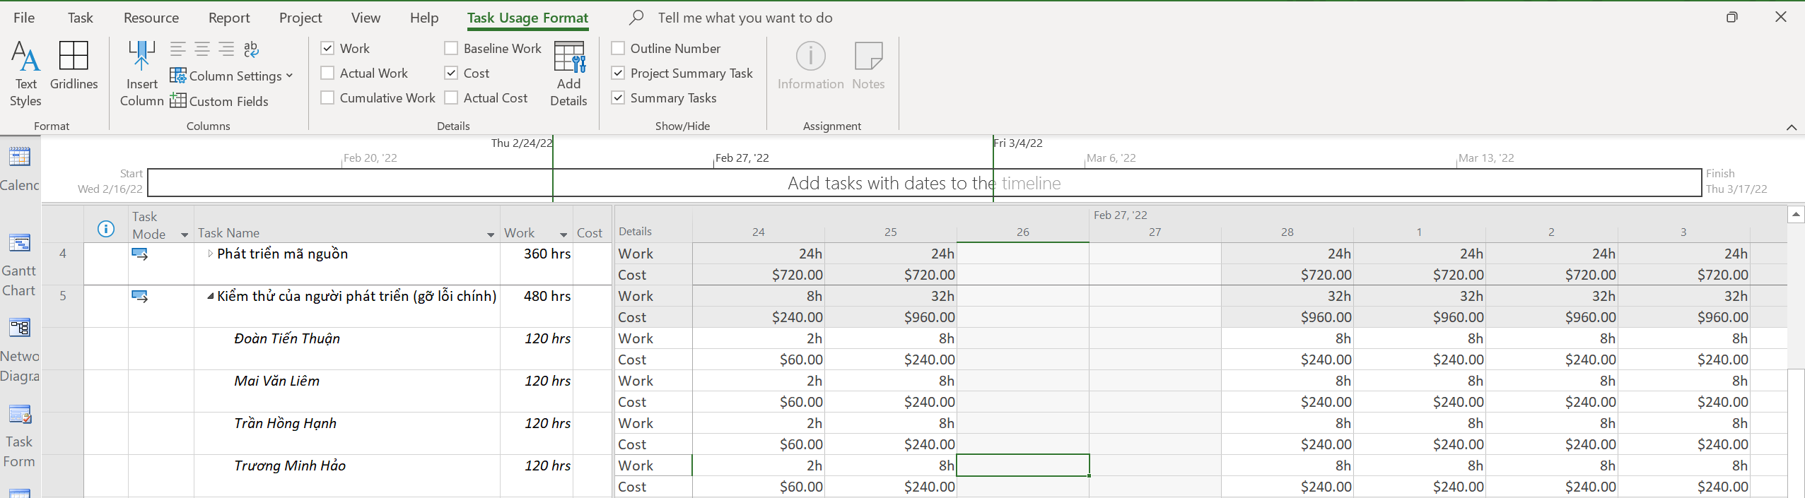

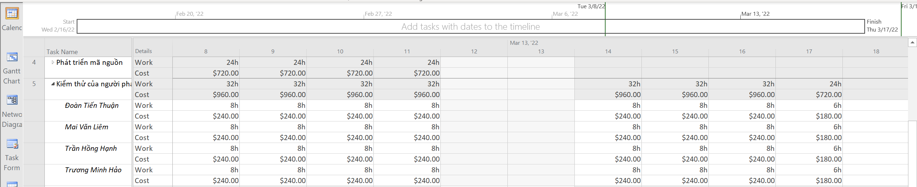

**b. Tại sao vào ngày 24/02/2022, mỗi người chỉ làm 2 tiếng?**

Chuột phải vào thanh thời gian, mở hộp thoại Timescale

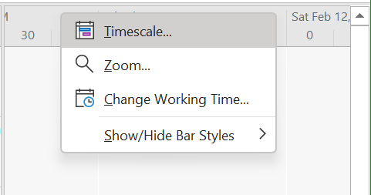

Đặt lại: mục Middle tier: Units: Days

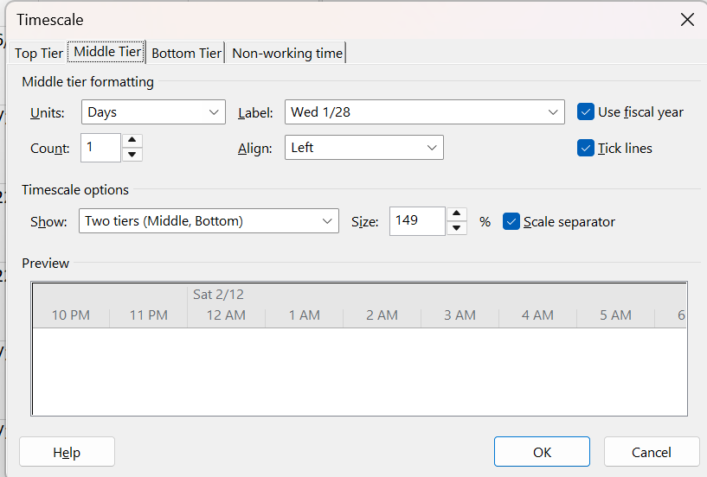

Đặt lại mục Bottom Tier: Units: hours, Label 11Am,12PM

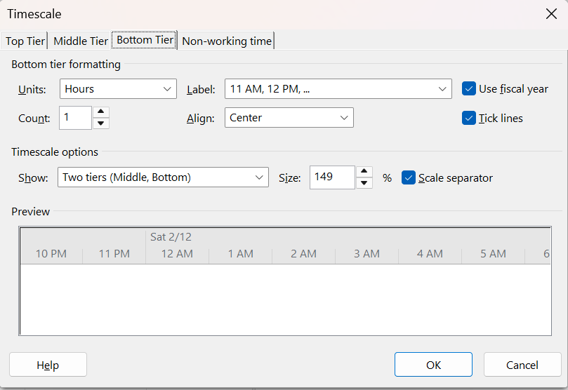

Để hiển thị được thời gian cụ thể từng ngày làm việc của từng người

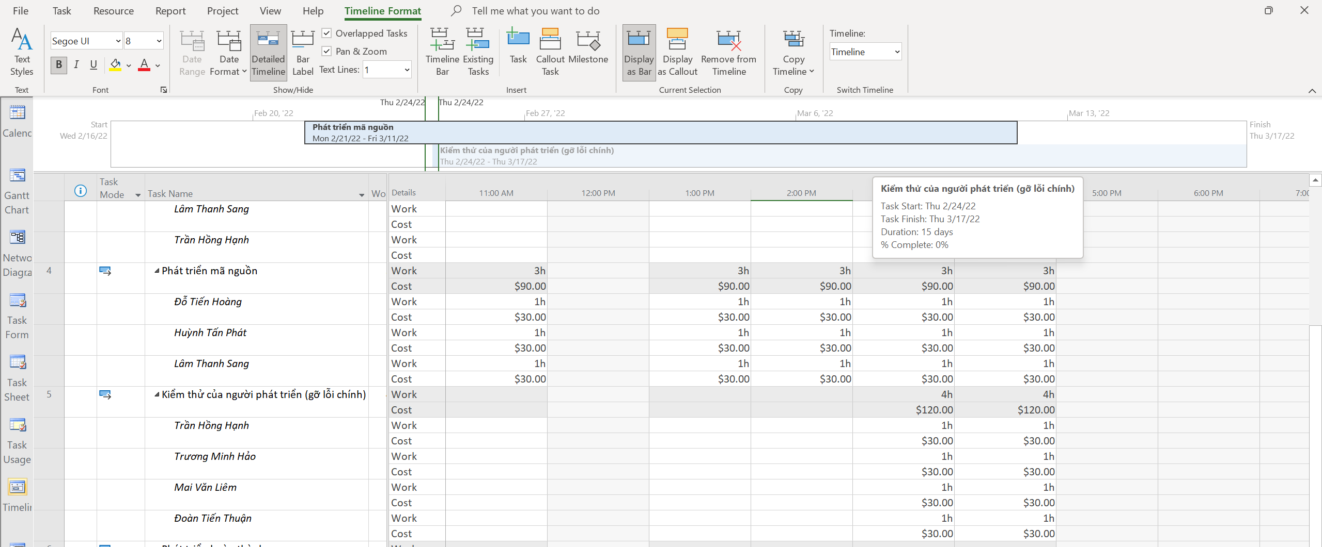

Vì Công việc số 5 “Kiểm thử của người phát triển (gỡ lỗi chính) có Predecessors là: 4FS-11.25days.

**Nghĩa là:** 11.25 ngày trước khi công việc số 4 “Phát triển mã nguông” kết thúc thì công việc số 5 trên được bắt đầu.

**Tức là:**

* Task 4 (Phát triển mã nguồn) kết thúc vào ngày 11/03/2022 lúc 17:00
* Lấy ngược lại 11.25 ngày làm việc, Project tính ra ngày 24/02/2022 lúc 15:00 (3 PM) → chính là thời điểm công việc “Kiểm thử” được phép bắt đầu.



## II. Dự án thử nghiệm

### II.1. Lập kế hoạch cho dự án thử nghiệm

1. Tạo một dự án mới có tên MSSV_LAB52.mpp.

2. Thiết lập ngày bắt đầu dự án là 26/01/2022.

3. Xây dựng danh sách các nhiệm vụ.

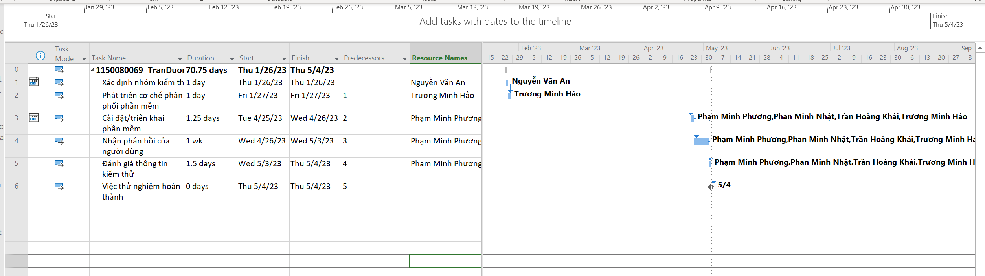

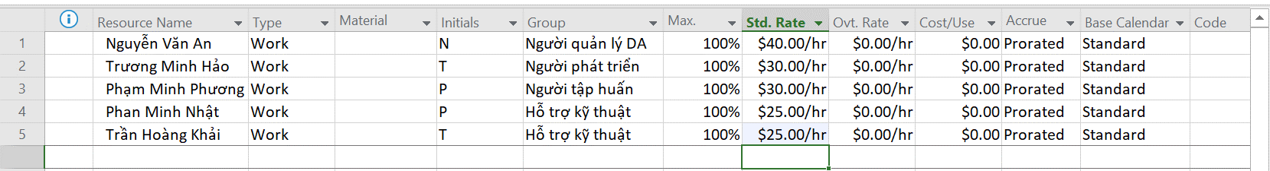

Định dạng các nút trong sơ đồ mạng (AON)

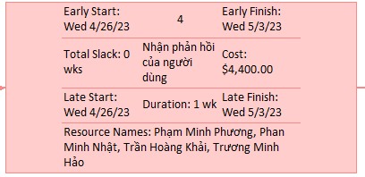

### II.2. Phân tích dự án thử nghiệm

**1. Cắt hình ảnh nút nhiệm vụ “Xác định nhóm kiểm thử” trong sơ đồ mạng AON và lưu vào tập tin .docx? Nhiệm vụ này có phải và nhiệm vụ tới hạn không? Vì sao?**

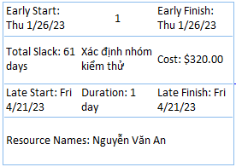

Nhiệm vụ tới hạn (Critical Task) thường là nút màu đỏ, đây nhiện vụ “**Xác định nhóm kiểm thử”** màu trắng**, nên không tới hạn**. Quan trọng **nhiệm vụ tới hạn là nhiệm vụ có Total Slack = 0 days, nghĩa là nếu trễ, toàn bộ dự án bị trễ**. Nhiệm vụ này có **Total Slack:61days.**

2. **Cắt hình ảnh nút nhiệm vụ “Việc thử nghiệm hoàn thành” trong sơ đồ mạng AON và lưu vào tập tin .docx? Đây có phải là nhiệm vụ cột mốc hay không? Vì sao?**

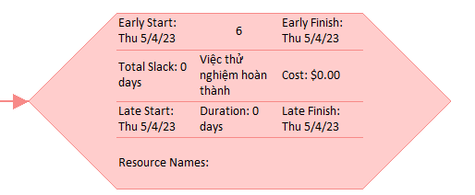

“Việc thử nghiệm hoàn thành” là nhiệm vụ cột mốc (Milestone) **Vì có Duration = 0 days**, biểu tượng kim cương ♦ (hoặc thanh rất ngắn trên Gantt). Và Milestone dung để đánh dấu mốc kết thúc dự án hoặc giai đoạn qan trọng.

**3. Từ báo cáo tổng quan tài nguyên (Resource Overview), hãy:**

**a. Lưu biểu đồ thống kê tài nguyên (Resource Stats) vào tập tin .docx?**

**Resource Stats:**

**Biểu đồ 1**: Resource Stats

**b. Lưu bảng trạng thái tài nguyên (Resource Status) vào tập tin .docx?**

|  |  |  |  |
| --- | --- | --- | --- |
| **Name** | **Start** | **Finish** | **Remaining Work** |
| Nguyễn Văn An | Thu 1/26/23 | Thu 1/26/23 | 8 hrs |
| Trương Minh Hảo | Fri 1/27/23 | Thu 5/4/23 | 70 hrs |
| Phạm Minh Phương | Tue 4/25/23 | Thu 5/4/23 | 62 hrs |
| Phan Minh Nhật | Tue 4/25/23 | Thu 5/4/23 | 62 hrs |
| Trần Hoàng Khải | Tue 4/25/23 | Thu 5/4/23 | 62 hrs |

4. Từ báo cáo tổng quan công việc (Work Overview), hãy lưu biểu đồ thống kê số giờ làm việc theo của từng nhiệm vụ (Work Stats) vào tập tin .docx?

Vào Report chọn Dashboards tìm và chọn Work Overview

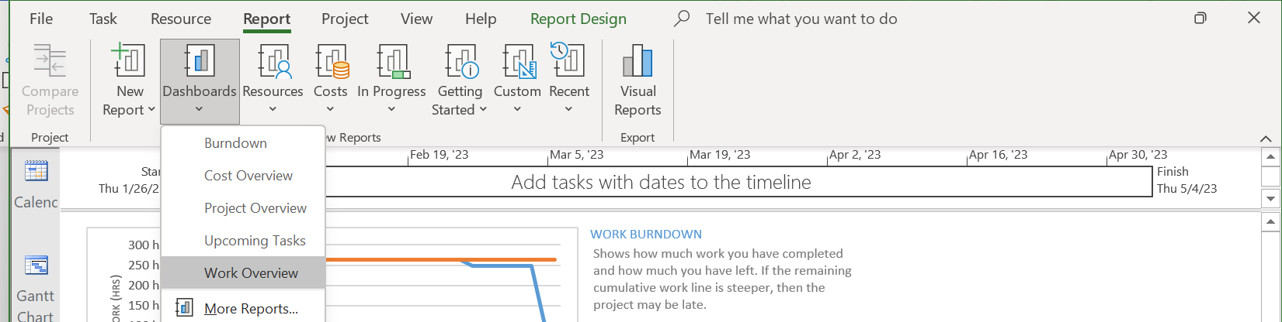

**Biểu đồ 2:** Work Stats

5. Từ báo cáo tổng quan chi phí tài nguyên (Resource Cost Overview), hãy lưu biểu đồ trạng thái chi phí (Cost Status) của tất cả các nhân lực làm cho dự án?

Vào Report chọn nhóm Costs, tìm và chọn Resource Cost Overview

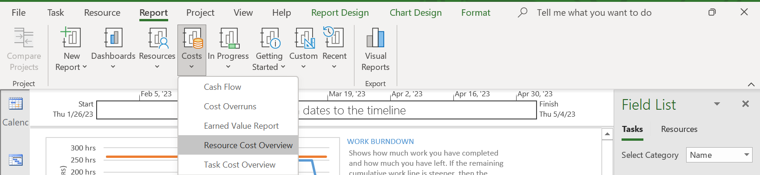

**Biểu đồ 3**: Cost Status

**6. Hãy lưu bảng hiển thị các nhiệm vụ tới hạn (Critical Tasks) vào tập tin .docx?**

**Trở vầ dạng Gantt Chart**

Vào Gantt Chart Format chọn tích Critical Tasks trong nhóm Bar Styles.

Vào tiếp View dùng Filter để lọc nhóm công việc Critical ra

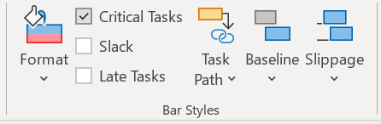 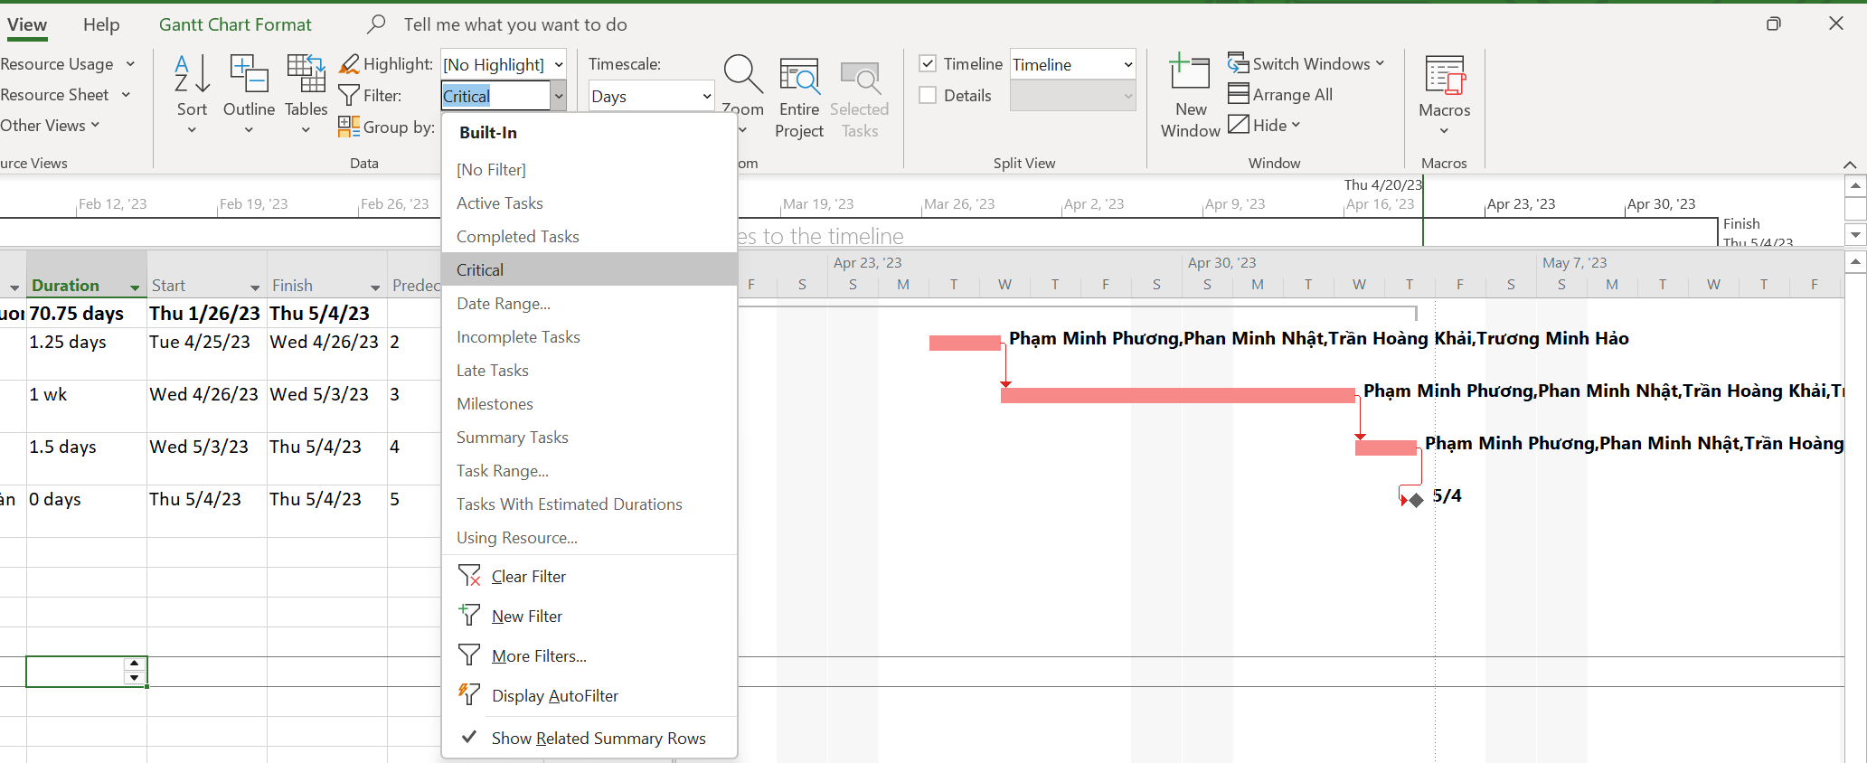

Kết quả:



**7. Chụp lại màn hình thống kê dự án (Project Statistics for ‘MSSV_S5_E2’) và lưu vào tập tin .docx?**

Vào Tab Project chọn Project Imformation, chọn tiếp Statistics

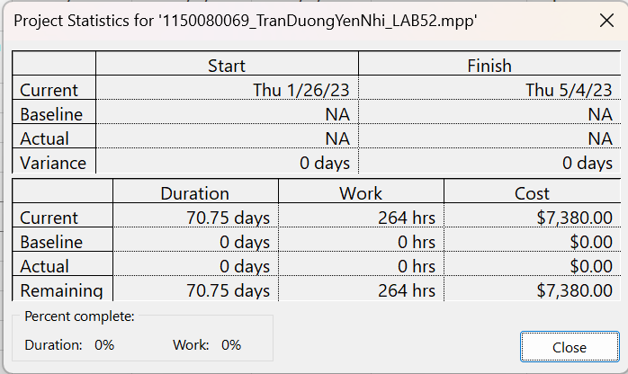

## III. Dự án kiểm thử

### III.1. Lập kế hoạch cho dự án kiểm thử

1. Tạo một dự án mới có tên MSSV_LAB51.mpp trong đó, MSSV là mã số của sinh

viên.

2. Thiết lập ngày bắt đầu dự án là 01/11/2022.

3. Thiết lập những ngày không làm việc trong lịch dự án: Ngày hội toàn công ty. Thời gian hội là trong ngày 14/11/2022.

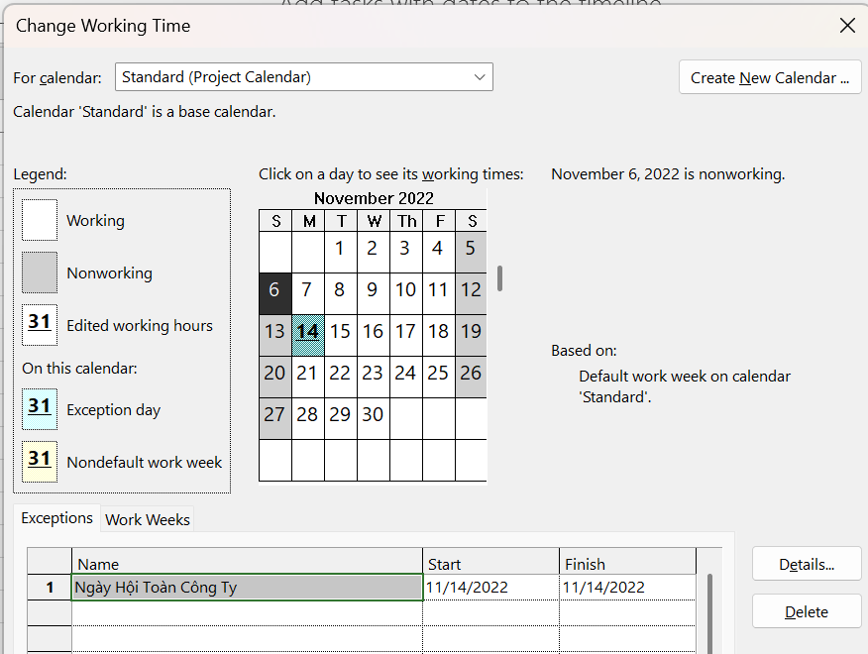

4. Xây dựng danh sách các nhiệm vụ.





Tùy chỉnh hiển thị cho các thanh nhiệm vụ và thanh nhiệm vụ tóm tắt trong biểu đồ

Thông tin mà thanh nhiệm vụ

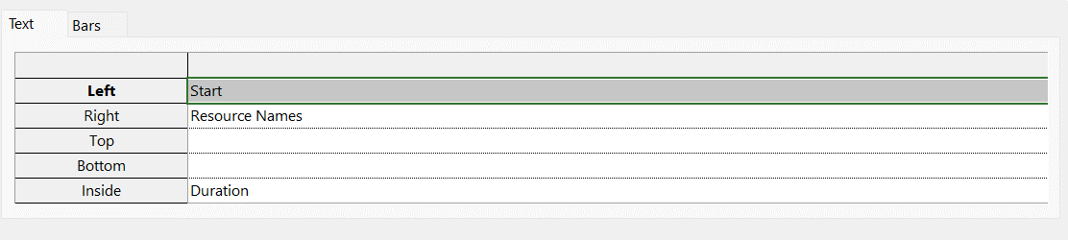

Thông tin mà thanh nhiệm vụ tóm tắt

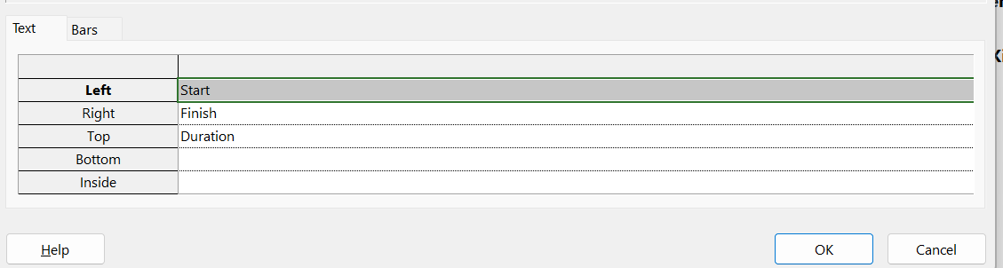



### III.2. Phân tích dự án kiểm thử

**1. Với nhiệm vụ tóm tắt “Kiểm thử hệ thống”, hãy liệt kê:**

**a. Số giờ làm việc theo kế hoạch của từng thành viên thực hiện từng nhiệm vụ con trong nhiệm vụ tóm tắt này? Tổng số giờ làm việc theo kế hoạch thực hiện từng nhiệm vụ con và nhiệm vụ tóm tắt này?**

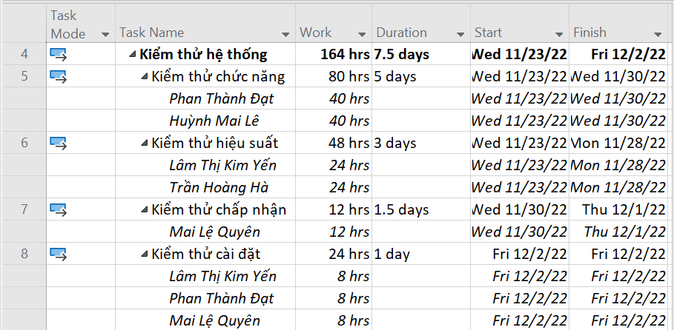

* **Số giờ làm việc theo kế hoạch của từng thành viên thực hiện từng nhiệm vụ con trong nhiệm vụ tóm tắt là:**

**Kiểm thử chức năng**

* Phan Thành Đạt: 40 hrs
* Huỳnh Mai Lê: 40 hrs

**Kiểm thử hiệu suất**

* Lâm Thị Kim Yến: 24 hrs
* Trần Hoàng Hà: 24 hrs

**Kiểm thử chấp nhận**

* Mai Lệ Quyên: 12 hrs

**Kiểm thử cài đặt**

* Lâm Thị Kim Yến: 8 hrs
* Phan Thành Đạt:8 hrs
* Mai Lệ Quyên: 8 hrs
* **Tổng số giờ làm việc theo kế hoạch thực hiện từng nhiệm vụ con là:**
* Kiểm thử chức năng: 80hrs
* Kiểm thử hiệu suất: 48hrs
* Kiểm thử chấp nhận:: 12hrs
* Kiểm thử cài đặt: 24hrs
* **Tổng số giờ làm việc theo kế hoạch thực hiện nhiệm vụ tóm tắt “Kiểm thử hệ thống” là: 164hrs**

**b. Ngày làm việc và số giờ làm việc cụ thể của từng thành viên thực hiện từng nhiệm vụ con trong nhiệm vụ tóm tắt này?**



**c. Tại sao vào ngày 23/11/2022, Trần Hoàng Hà chỉ làm nhiệm vụ “Kiểm thử hiệu suất” trong 4 giờ?**



Vì ngày hôm đó Trần Hoàng Hà làm 2 task nên chia 4 tiếng làm để hoàn thành task “Kiểm thử Tích hợp” xong rồi mới qua làm task Kiểm thử hiệu suất” vì task “Kiểm thử hiệu suất” có rang buộc với task “Kiểm thử tích hợp”

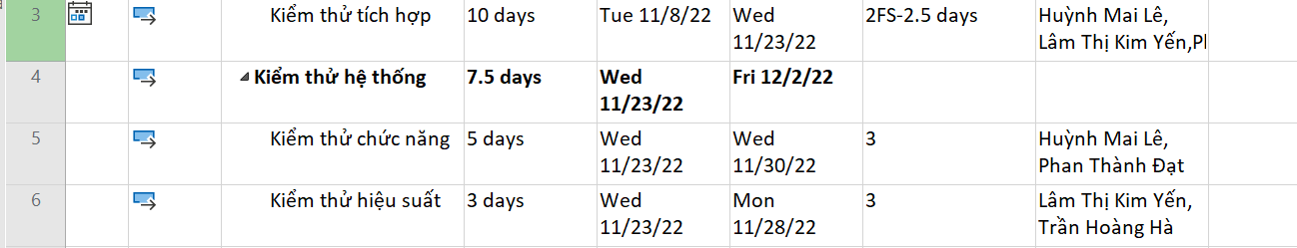

**2. Với nhân lực Lâm Thị Kim Yến, hãy liệt kê:**

**a. Ngày bắt đầu, ngày kết thúc, số giờ làm việc theo kế hoạch, mức lương chuẩn, chi phí theo kế hoạch cho từng nhiệm vụ mà Yến thực hiện? Lưu ý: các nhiệm vụ hiển thị phải được sắp xếp theo ID.**

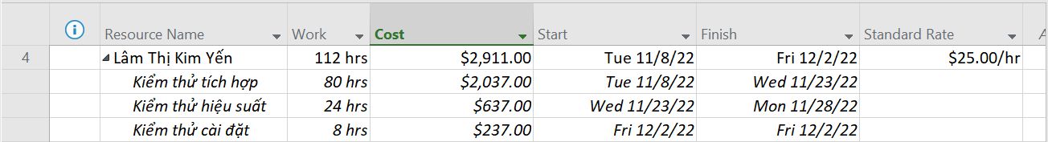

**b. Ngày làm việc và số giờ làm việc cụ thể cho từng nhiệm vụ mà Yến thực hiện**



**3. Sao chép các bảng, biểu đồ sau và lưu vào tập tin .docx. Lưu ý: sinh viên có thể tùy chỉnh màu sắc, font chữ, v.v. các bảng, biểu đồ sao cho đẹp, dễ nhìn.**

**a. Biểu đồ thống kê tài nguyên của dự án?**

Report → Dashboards → Resource Overview

**Biểu đồ 4:** Biểu đồ thống kê tài nguyên dự án

**b. Bảng danh sách chi tiết các công việc tới hạn?**

View → Gantt Chart → Format → Critical Tasks (tick) và Filter → Critical



**c. Biểu đồ thống kê số giờ làm việc theo của từng nhiệm vụ?**

**Biểu đồ 5:** Biều đồ thống kê số giờ làm việc theotuwngf nhiệm vụ

**d. Biểu đồ trạng thái chi phí của tất cả các nhân lực làm cho dự án?**

Biểu đồ 6: Biểu đồ trạng thái chi phí của tất cả các nhân lực cho dự án

**4. Chụp ảnh lịch tháng 11/2022 theo dạng tương tự hình sau nhưng tên các nhiệm vụ có màu xanh, in đậm và nghiêng; lưu ảnh chụp vào tập tin .docx?**

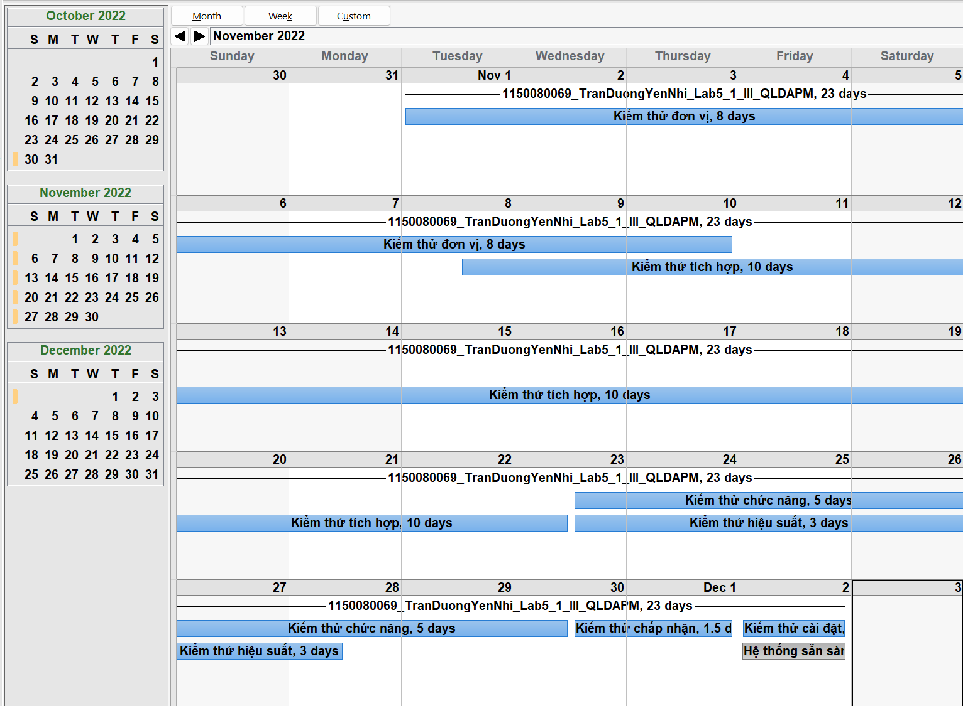

**5. Tùy chỉnh khung nhìn thời gian Timeline: đưa tất cả các công việc vào khung nhìn,sử dụng “Display as Callout”, “Text Lines”, v.v. để hiển thị chi tiết khung nhìn; sau đó chụp ảnh khung nhìn này để đưa vào tập tin .docx?**

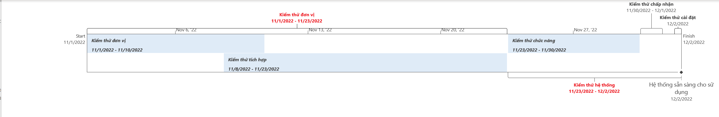

# B. Theo dõi tiến độ dự án, Quản lý giá trị thu được và Viết báo cáo phân tích

## I. Dự án kiểm thử

### I.1. Theo dõi tiến độ dự án kiểm thử

1. Lưu tập tin MSSV_LAB53.mpp thành tập tin MSSV_LAB53_Tracking.mpp.

2. Thiết lập đường cơ sở cho dự án.

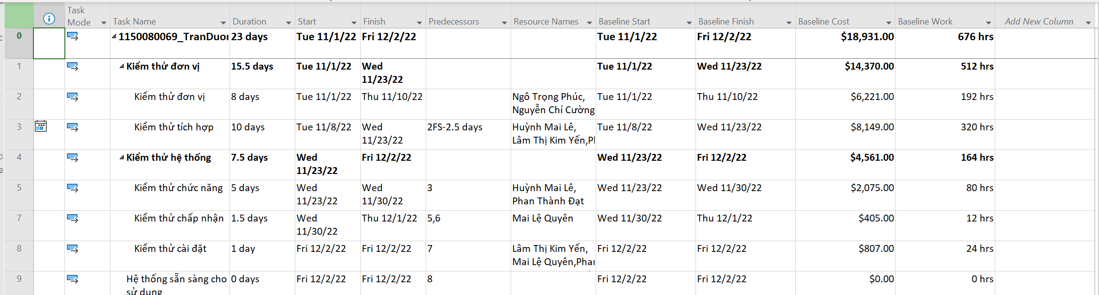

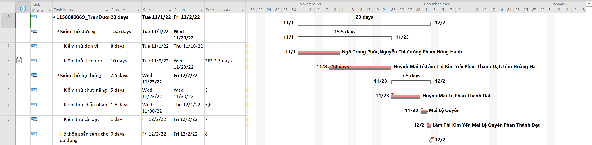

3. Cập nhật dự án: Thông tin công việc thực tế của Phúc, Cường và Hạnh khi thực hiện kiểm thử đơn vị như sau:

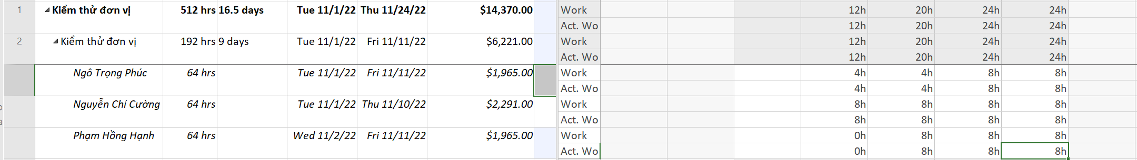

4. Đặt ngày báo cáo trạng thái dự án là ngày 07/11/2022. Lưu lại dự án.

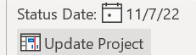

### I.2. Phân tích dự án sau khi cập nhật

1. Tỷ lệ % hoàn thành, tỷ lệ % hoàn thành công việc cho nhiệm vụ “Kiểm thử đơn vị”?



Nhiệm vụ này có tiến độ công việc thực tế chậm so với kế hoạch vì **% Work Complete < % Complete** (vì chưa làm đủ khối lượng).

**2. Nhiệm vụ “Kiểm thử đơn vị” chậm tiến độ, đúng tiến độ hay vượt tiến độ? Vì sao?**





Công việc “Kiểm thử đơn vị” đang chậm tiến độ 2 ngày, chưa hoàn thành đúng như kế hoạch ban đầu.

**Vì**

* Start Variance = 0 days → công việc bắt đầu đúng kế hoạch.
* Finish Variance = +2 days → công việc hoàn thành chậm 2 ngày so với đường cơ sở (Baseline).
* **Trên biểu đồ Gantt:**
* Thanh xám nhạt = thời gian dự kiến (Baseline).
* Thanh đỏ = tiến độ thực tế.
* Thanh đỏ kéo dài vượt khỏi thanh xám → chứng tỏ công việc bị chậm tiến độ.

**Nhiệm vụ này đang vượt ngân sách hay đúng ngân sách hay dưới mức ngân sách (dự toán)? Vì sao?**



Vì nhiệm vụ này thực hiện được 40% nên tính dự kiến chi phí phải chi sau khi hoàn thành được 40% công việc này

* Dự kiến: 6,221×0.40=2,488.40$
* Thực tết hiện đã chi: 2,461.00$
* Chênh lệch giữa thực tế với kế hoạch: 2,488.40 − 2,461.00 = **+27.40**

**Kết quả: Dư 27.40 vậy là nhiệm vụ đang dưới mức ngân sách vi chi phí thực thế thấp hơn.**

**3. Với nhiệm vụ “Kiểm thử đơn vị”,**

**a. Xác định số giờ làm việc thực tế, số giờ làm việc còn lại và tỷ lệ % hoàn thành**

**công việc của những người tham gia nhiệm vụ này?**

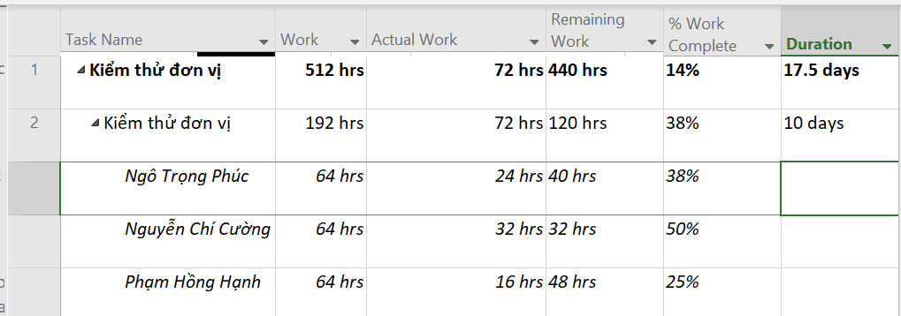

**Ngô Trọng Phúc**

* Làm thực tế: 24h
* Còn lại: 40h
* % Hoàn thành = 24 / 64 = 37.5%

**Nguyễn Chí Cường**

* Làm thực tế: 32h
* Còn lại: 32h
* % Hoàn thành = 32 / 64 = 50%

**Phạm Hồng Hạnh**

* Làm thực tế: 16h
* Còn lại: 48h
* % Hoàn thành = 16 / 64 = 25%

**Tổng hợp nhiệm vụ**

* Tổng Work = 192h
* Actual Work = 24 + 32 + 16 = 72h
* Remaining Work = 40 + 32 + 48 = 120h
* % Work Complete = 72 / 192 = 37.5% (≈38%)
* Nhiệm vụ “Kiểm thử đơn vị” hiện hoàn thành khaongr 38% khối lượng công việc còn cần 120 giờ nữa mới hoàn tất
* Nhưng tiến độ này là đang bị chậm so với dự kiến, vì chưa đạt được 40% trong khi thời gian đã qua hơn 1 nữa giai đoạn

**b. Xác định số tiền dự kiến, số tiền đã trả và số tiền còn lại sẽ trả cho những người tham gia nhiệm vụ này?**

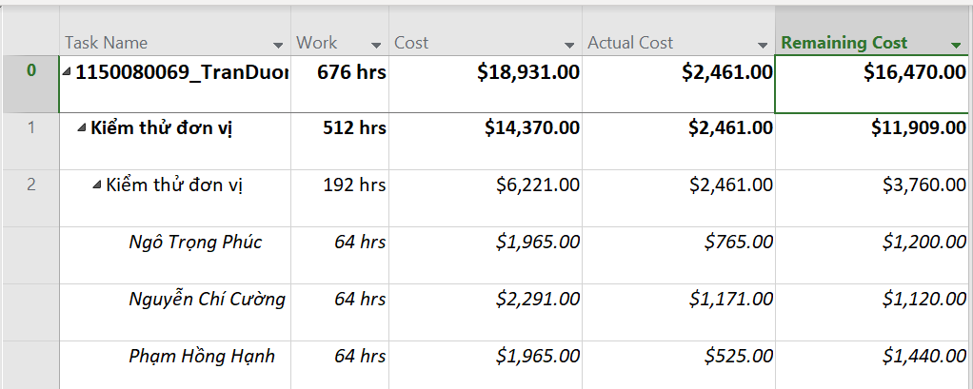

Từ hình thấy được:

* **Số tiền dự kiến (Baseline Cost)**: $6,221.00
* **Số tiền đã trả (Actual Cost)**: $2,461.00 thể hiện chi phí thực tế phát sinh đến ngày báo cáo (ví dụ: 07/11/2022)
* **Số tiền còn lại (Remaining Cost)**: $3,760.00 là chi phí dự kiến cần chi để hoàn thành 60% công việc còn lại.

**4. Xác định chi phí đường cơ sở (Baseline cost hay ngân sách khi hoàn thành - BAC) cho dự án? Vì sao lại có giá trị đó?**

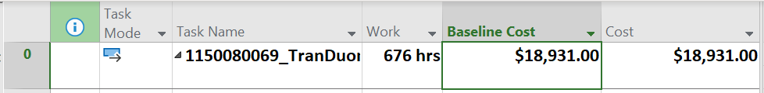

Đây là tổng ngân sách được phê duyệt ban đầu cho toàn bộ dự án khi tạo Baseline. Giá trị này = tổng chi phí kế hoạch của tất cả nhiệm vụ khi baseline được thiết lập.

**5. Ta cần chi thêm bao nhiêu đô la để hoàn thành dự án? dự kiến sẽ vượt quá hoặc thấp hơn ngân sách bao nhiêu tiền khi dự án hoàn thành? Công thức nào được sử dụng để ước tính khi hoàn thành (EAC)?**

**6. Nếu dự án trễ (/vượt) tiến độ, hãy cho biết dự án kéo dài thêm (/rút ngắn) bao nhiêu ngày và tỷ lệ % trễ (/vượt) tiến độ?**

**7. Xuất báo cáo các giá trị thu được ra tập tin định dạng Excel, sau đó sao chép đồ thị và dữ liệu vào tập tin .docx.**